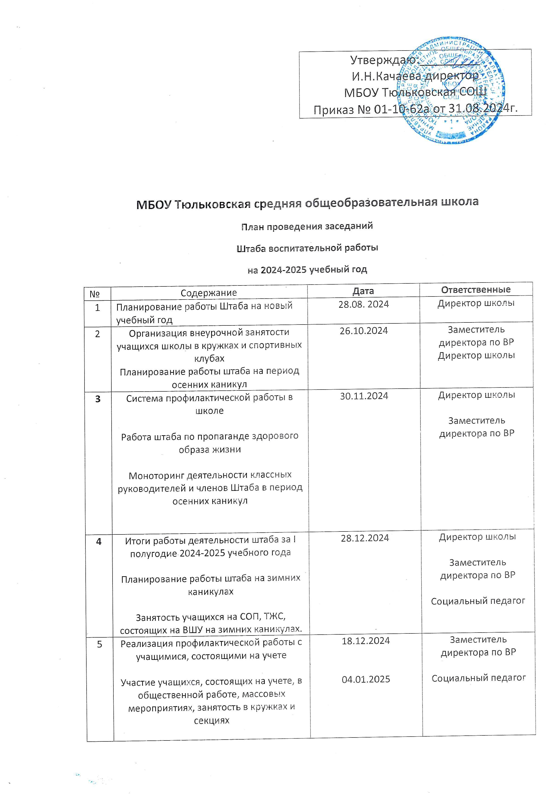

|  |  |  |  |
| --- | --- | --- | --- |
| 6 | Участие школы в проведении месячника военно-патриотической работы  Работа членов Штаба по профилактике экстремистских проявлений  Организация работы детских общественных объединений | 22.01.-22.02.2025  15.02.2025 | Заместитель директора по ВР  Советник директора по воспитательной работе |
| 7 | Ученическое самоуправление в школе  Анализ работы штаба на весенних каникулах | 22.03.25  19.03.25 | Заместитель директора по ВР  Советник директора по воспитательной работе  Заместитель директора по ВР  Советник директора по воспитательной работе |
| 8 | Работа штаба по предупреждению детского дорожно-транспортного травматизма  Активность и инициатива школьных коллективов, участие в школьных делах | 19.04.2025  В течение месяца | Заместитель директора по ВР  Советник директора по воспитательной  Директор школы  Заместитель директора по ВР  Работе  Советник директора по воспитательной |
| 9 | Анализ работы ВР Штаба за год  Организация летнего каникулярного отдыха учащихся и временной трудовой занятости подростков | 14.05.2025  28.05.2025 |
| 10 | Организация работы штаба в период летних каникул  Летняя занятость обучающихся, состоящих на учете | 02.06.2025  В течение всего летнего периода | Директор школы  Заместитель директора по ВР  Работе  Советник директора по воспитательной |
| 11 | Итоги работы штаба в летний период | 28.08.2025 | Директор школы  Заместитель директора по ВР  Работе  Советник директора по воспитательной |